Puesta del API en AWS:

url del API: http://ec2-18-117-227-63.us-east-2.compute.amazonaws.com:8888/precio_est?a%C3%B1o=2017&km=45000

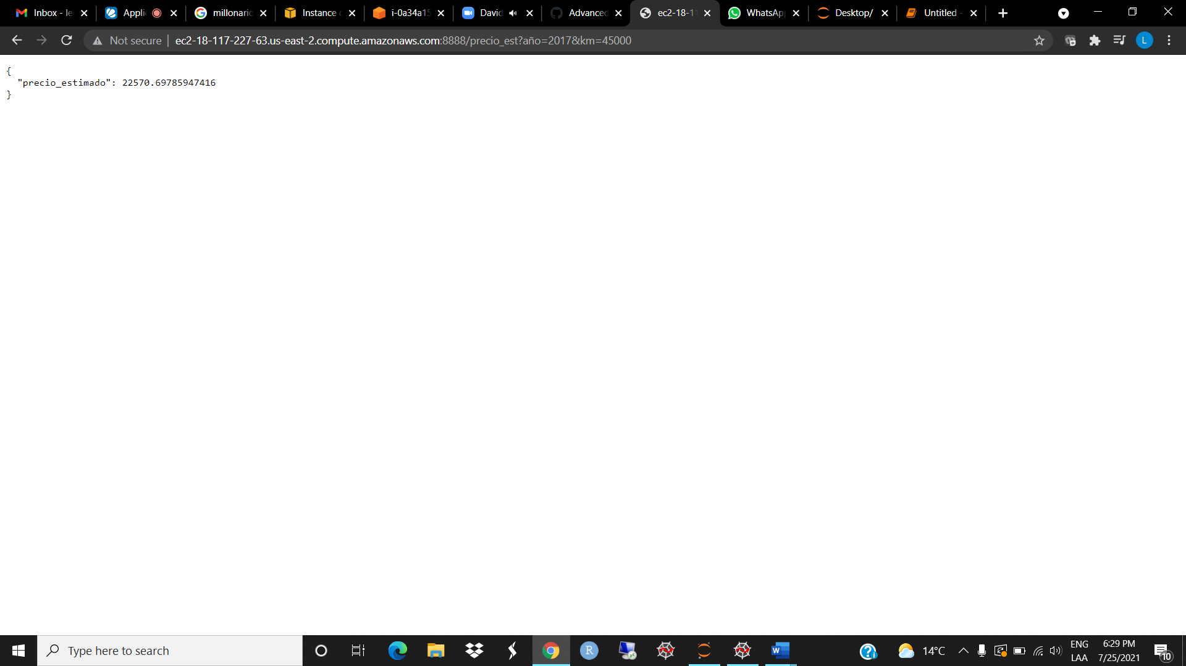

Comparando contra el valor que se obtiene al hacerlo en el Notebook:

